***Rapport N°2***

**Algorithme 1 :**Recherche Séquentielle

1. Algorithme en C :

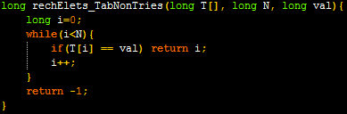

1. Complexité Théorique :
   1. Meilleur cas : 1+1+1+1= 4 = O(1)
   2. Pire cas : 1+ (n+1) +n+n+1= 3n+3 = O(n)

**Algorithme 2 :** Recherche Séquentielle dans un tableau trié

1. Algorithme en C :

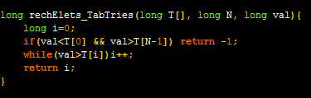

1. Complexité Théorique :
   1. Meilleur cas : 1+1+1+1+1+1= 6 = O(1)
   2. Pire cas : 1+1+1+1+ (n+1) +n+1= 2n+6 = O(n)

**Algorithme 3 :** Recherche Dichotomique

1. Algorithme en C :

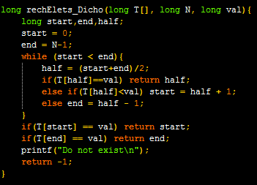

1. Complexité Théorique :
   1. Meilleur cas : 1+1+1+1+1+1+1+1+1 = 9 = O(1)
   2. Pire cas : O (log n)

Remplissage du tableau :

|  |  |  |  |  |  |  |  |  |  |  |  |
| --- | --- | --- | --- | --- | --- | --- | --- | --- | --- | --- | --- |
|  | n   x | 100000 | 200000 | 400000 | 600000 | 800000 | 1000000 | 1200000 | 1400000 | 1600000 | 1800000 |
| EletsNonTriés | Meilleur Cas | 0.132923 | 0.056615 | 0.057026 | 0.081231 | 0.062769 | 0.040205 | 0.039795 | 0.067692 | 0.050872 | 0.050462 |
| Pire Cas | 0.372513 | 0.0649436 | 1.416615 | 1.966259 | 2.420513 | 2.98667 | 3.517538 | 4.262564 | 4.992 | 5.192615 |
| EletsTriés | Meilleur Cas | 0.450872 | 4.260513 | 0.656821 | 0.475487 | 0.383590 | 0.413128 | 0.381949 | 0.531282 | 0.52841 | 0.403692 |
| Pire Cas | 0.551385 | 0.750359 | 1.084718 | 1.549538 | 2.040205 | 2.489026 | 4.564923 | 3.665231 | 3.975385 | 4.865641 |
| EletsTriésDicho | Meilleur Cas | 0.468103 | 0.427077 | 1.099897 | 0.468513 | 0.504205 | 0.405744 | 0.539487 | 2.162872 | 0.456615 | 0.461538 |
| Pire Cas | 0.917333 | 4.362256 | 0.944 | 0.902154 | 0.905026 | 0.865231 | 1.022769 | 1.353846 | 0.976410 | 0.820923 |

Comparaison des Algorithmes :

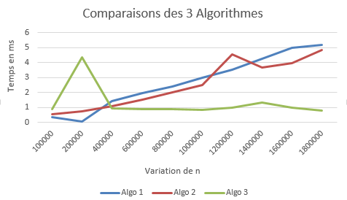

On constate que l’algorithme de recherche dichotomique est le plus performant à utiliser.